**Уральский**

**информационный вестник № 2**

*периодическое печатное издание поселка Урал Рыбинского района*

Газета выходит с 06 февраля 2018 г. **06 февраля 2025 г.**

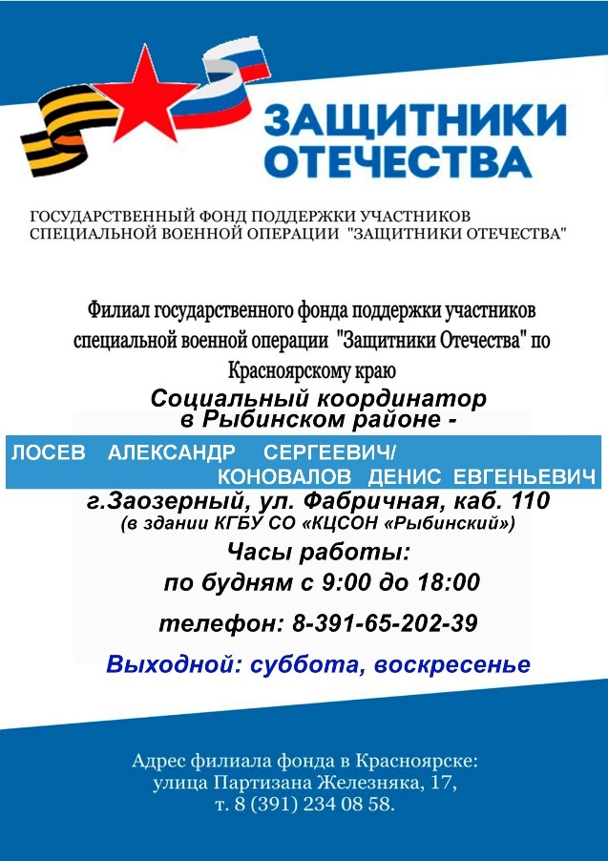

**РОССИЙСКАЯ ФЕДЕРАЦИЯ**

**АДМИНИСТРАЦИЯ УРАЛЬСКОГО СЕЛЬСОВЕТА**

**РЫБИНСКОГО РАЙОНА КРАСНОЯРСКОГО КРАЯ**

**ПОСТАНОВЛЕНИЕ**

**31.012025 п. Урал № 10-П**

*Об определении стоимости услуг, предоставляемых при погребении и требования качества предоставляемых услуг*

*На основании статей 9, 10,12 Федерального закона от 12.01.1996 № 8-ФЗ «О погребении и похоронном деле», постановлением Правительства Российской Федерации от от 23.01.2025 №33 «Об утверждении коэффициента индексации выплат, пособий и компенсации в 2025 году», руководствуясь статьями 14,17 Устава Уральского сельсовета ПОСТАНОВЛЯЮ:*

1. *Определить в размере* ***10998,44*** *рублей (с учетом районного коэффициента) стоимость услуг, предоставляемых по гарантированному перечню услуг по погребению, оказываемых при погребении умерших, в соответствии со статьей 9 Федерального закона от 12.01.1996 г. № 8-ФЗ «О погребении и похоронном деле» приложение № 1*

*2.Утвердить требования к качеству предоставляемых услуг по погребению, оказание которых гарантируется государством на безвозмездной основе, согласно приложению № 2.*

*3. Утвердить стоимость гарантированного перечня услуг по погребению в соответствии со статьей 12 Федерального закона от 12.01.1996 г. № 8-ФЗ «О погребении и похоронном деле» согласно приложению № 3.*

*3.1. В течение пяти рабочих дней со дня утверждения стоимости услуг, предоставляемых согласно гарантированному перечню услуг по погребению, направить в Отделение Фонда пенсионного и социального страхования РФ по Красноярскому краю уведомление об утвержденной стоимости указанных услуг способом, позволяющим зафиксировать получение данного уведомления*

*4. Постановление администрации Уральского сельсовета Рыбинского района Красноярского края от 01.02.2024 №6-П «Об определении стоимости услуг, предоставляемых при погребении» и Постановление от 27.05.2024 №31-П О внесении изменений в постановление администрации Уральского сельсовета от 01.02.2024 №6-П «Об определении стоимости услуг, предоставляемых при погребении и требованиям к качеству предоставления услуг» считать утратившим силу.*

*5. Постановление вступает в силу после опубликования в газете «Уральский информационный вестник» и применяется к правоотношениям, возникшим с 01.02.2025 года.*

*6. Пункт 3.1. постановления вступает в силу с 1 января 2025 года*

*Глава Уральского сельсовета А.А. Пелиханов*

*Приложение №1 к*

*Постановлению*

*от 31.01.2025 № 10-П*

***Стоимость услуг, предоставляемых согласно гарантированному федеральным законодательством перечню услуг по погребению в соответствии со статьей 9 Федерального закона от 12.01.1996 г. № 8-ФЗ «О погребении и похоронном деле»***

|  |  |  |
| --- | --- | --- |
| *№ пп* | *Наименование Работ* | *Сумма* |
| ***Гарантированные услуги*** | | |
| *1* | *Оформление документов, необходимых для погребения* | ***365,78*** |
| *2* | *Предоставление и доставка гроба и других предметов, необходимых для погребения* | ***1634,60*** |
| *3* | *Перевозка гроба с телом (останками) умершего на кладбище ( в крематорий)* | ***2083,18*** |
| *4* | *Погребение (кремация с последующей выдачей урны с прахом)* | ***6914,88*** |
|  | *Стоимость услуг по погребению* | ***10998,44*** |

*Приложение №2 к*

*Постановлению от*

*31.01.2025 №10-П*

***Требования***

***к качеству предоставляемых услуг по погребению, оказание которых гарантируется государством на безвозмездной основе***

|  |  |
| --- | --- |
| *Перечень услуг, гарантированных государством на безвозмездной основе* | *Требование к качеству предоставляемых услуг* |
| *1. Оформление документов, необходимых для погребения* | *Оформление медицинского заключения о смерти, свидетельства о смерти, справка для получения пособия* |
| *2. Предоставление и доставка гроба и других предметов, необходимых для погребения* | *Изготовление гроба из строганного пиломатериала с обивкой наружной и внутренней сторон «вгладь» хлопчатобумажной тканью. Погрузка и доставка гроба в морг краевой судебной медицинской экспертизы.* |
| *3. Перевозка гроба с телом (останками) умершего на кладбище (в крематорий)* | *Предоставление автокатафалка или другого специального автотранспорта для перевозки гроба с телом (останками) умершего на кладбище, погрузка гроба с телом умершего из морга в автокатафалк или другой специальный автотранспорт, снятие и пронос гроба с телом умершего к месту захоронения на кладбище.* |
| *4. Погребение (кремация с последующей выдачей урны с прахом)* | *Изготовление могилы вручную на плановом участке в соответствии с планировкой кладбища, перенос тела умершего к месту захоронения, захоронение, оформление надмогильного холма, установка регистрационной таблички* |

*Приложение №3 к*

*Постановлению*

*от 31.01.2025 №10-П*

***СТОИМОСТЬ***

***гарантированного перечня услуг по погребению в соответствии со ст. 12 Федерального закона от 12.01.1996г. №8-ФЗ «О погребении и похоронном деле»***

|  |  |  |
| --- | --- | --- |
| ***№ п/п*** | ***Перечень услуг*** | ***Стоимость, руб.*** |
| *1* | *Оформление документов, необходимых для погребения* | *бесплатно* |
| *2* | *Облачение тела* | *365,78* |
| *3* | *Предоставление гроба* | *1634,60* |
| *4* | *Перевозку умершего на кладбище (в крематорий)* | *2083,18* |
| *5* | *Погребение* | *6914,88* |
|  | *Стоимость услуг по погребению* | *10998,44* |

***РОССИЙСКАЯ ФЕДЕРАЦИЯ  
КРАСНОЯРСКИЙ КРАЙ РЫБИНСКИЙ РАЙОН  
АДМИНИСТРАЦИЯ УРАЛЬСКОГО СЕЛЬСОВЕТА***

***ПОСТАНОВЛЕНИЕ***

*05.02.2025 п.Урал № 12-П*

***О создании Совета профилактики***

***правонарушений при администрации***

***Уральского сельсовета***

*В целях повышения эффективности работы по профилактике правонарушений, руководствуясь Федеральным законом «Об общих принципах организации местного самоуправления в РФ» № 131- ФЗ от 06.10.2003г.,* *руководствуясь статьями 17, 27, 29 Устава Уральского сельсовета,* ***ПОСТАНОВЛЯЮ:***

1. *Создать Совет профилактики правонарушений при администрации Уральского сельсовета.*
2. *Утвердить Положение о Совете профилактики правонарушений при администрации Уральского сельсовета согласно приложению 1.*
3. *Утвердить состав Совета профилактики правонарушений при администрации Уральского сельсовета согласно приложению 2.*

*4. Признать утратившим силу Постановление администрации Уральского сельсовета от 05.05.2014г. № 22-П «О создании Совета профилактики*

*правонарушений при администрации Уральского сельсовета (в редакции постановлений от 06.09.2016г. № 89-П, от 19.01.2018г. № 4-П, от 24.01.2019г. № 6-П)*

*5. Контроль исполнения настоящего Постановления оставляю за собой.*

*6. Постановление вступает в силу со дня опубликования в газете*

*«Уральский информационный вестник».*

*Глава сельсовета А.А.Пелиханов*

*Приложение 1*

*к постановлению № 12-П от 05.02.2025*

*Уральского сельсовета*

***ПОЛОЖЕНИЕ***

***о Совете профилактики правонарушений***

***при администрации Уральского сельсовета***

*Решение задач по укреплению законности и правопорядка требует широкого привлечения к этой деятельности общественности, повышения ее активности в предупреждении правонарушений. Значительная роль в этой работе отводится Совету профилактики.*

*Совет профилактики способствует объединению усилий общественных формирований и трудовых коллективов в работе по предупреждению правонарушений, воспитанию граждан на принципах гуманизма в уважении Конституции, законов РФ, создает условия для построения демократического общества.*

1. *ОБЩИЕ ПОЛОЖЕНИЯ*

*1.1. Положение о Совете по профилактике правонарушений при администрации Уральского сельсовета (далее – Совет) определяет правовой статус и порядок деятельности Совета.*

* 1. *1.2. Совет является координационным органом при Главе сельсовета Уральского сельсовета, обеспечивающим выполнение мероприятий по профилактике правонарушений на территории Уральского сельсовета.*
  2. *1.3. Совет профилактики создается для объединения усилий штабов народных дружин, домовых (уличных, сельских) комитетов, общественных инспекций по делам несовершеннолетних, других органов общественности и трудовых коллективов в работе по охране общественного порядка и профилактике правонарушений на закрепленной за ним территории, улучшения их взаимодействия с государственными организациями.*
  3. *1.4. Совет в своей деятельности руководствуется Конституцией Российской Федерации, федеральными конституционными законами, федеральными законами, указами и распоряжениями Президента Российской Федерации, нормативными правовыми актами Красноярского края, а также настоящим Положением.*
  4. *1.5. Совет формируется на представительной основе. В состав Совета включаются представители администрации Уральского сельсовета, Совета депутатов, а также организаций и учреждений, находящихся на территории Уральского сельсовета. Члены Совета осуществляют свою деятельность на общественных началах и принимают личное участие в их заседаниях без права замены.*
  5. *1.6. Совет профилактики сохраняет свою организационную самостоятельность, действуя в пределах установленной компетенции. Государственные органы и должностные лица оказывают все мерное содействие и помощь Совету профилактики в его деятельности по охране общественного порядка и общественной безопасности, профилактике правонарушений.*
  6. *В Совете профилактики создаются необходимые условия участковым уполномоченным полиции и должностным лицам других государственных организаций для выполнения ими своих обязанностей в области укрепления правопорядка.*
  7. *1.7. Органы внутренних дел обеспечивают инструктивно-методическими пособиями и юридической литературой, предоставляют Совету профилактики Уральского сельсовета необходимую для их деятельности информацию о состоянии общественного порядка на территории, закрепленной за МО Уральский сельсовет. Объем и содержание указанной информации определяются руководителями соответствующих органов внутренних дел.*
  8. *1.8.Положение о Совете и его состав утверждаются постановлением администрации Уральского сельсовета.*

1. *ОСНОВНЫЕ ЗАДАЧИ И ФУНКЦИИ СОВЕТА*
   1. *2.1. Основными задачами Совета являются:*

*- определение приоритетных направлений профилактики правонарушений на территории Уральского сельсовета;*

*- анализ информации о состоянии работы по профилактике правонарушений на территории Уральского сельсовета;*

*- изучение основных направлений профилактики правонарушений и принятие решений;*

*- вопросы, решение которых способствует профилактике правонарушений на территории Уральского сельсовета.*

*2.2. Для реализации возложенных задач Совет осуществляет следующие функции:*

*- разрабатывает предложения по координации деятельности администрации Уральского сельсовета и организаций, находящихся на территории Уральского сельсовета в сфере профилактики правонарушений;*

*- готовит предложения и рекомендации по вопросам профилактики правонарушений в Межведомственную комиссию по профилактике правонарушений при администрации Рыбинского района для принятия решений;*

*- рассматривает вопросы, связанные с организационными мероприятиями по профилактике правонарушений, по решению Главы Уральского сельсовета.*

1. *ОРГАНИЗАЦИЯ РАБОТЫ СОВЕТА*

*3.1. Совет рассматривает вопросы, отнесенные к его компетенции, на своих заседаниях, которые проводятся по мере необходимости, но не реже одного раза в квартал.*

*3.2. Совет осуществляет свою деятельность в соответствии с планом, принимаемым на заседании и утверждаемым председателем Совета.*

*3.3. Заседание Совета считается правомочным, если на нем присутствует не менее половины его членов.*

*3.4. Подготовка материалов к заседанию Совета осуществляется специалистами администрации Уральского сельсовета, к сфере ведения которых относятся вопросы, включенные в повестку дня заседания. Материалы должны быть представлены в Совет не позднее, чем за 7 дней до даты проведения заседания.*

*3.5. Решения Совета принимаются простым большинством голосов присутствующих на заседании членов Совета. В случае равенства голосов решающим является голос председателя Совета.*

*3.6. Решения Совета оформляются в виде протоколов, которые подписываются председателем Совета и или его заместителем, председательствующим на заседании.*

1. *ПОЛНОМОЧИЯ ЧЛЕНОВ СОВЕТА ПРОФИЛАКТИКИ*

*4.1. Полномочия председателя Совета:*

*- осуществляет общее руководство работой Совета;*

*- осуществляет прием граждан по вопросам деятельности Совета;*

*- рассматривает сигналы граждан и материалы членов Совета о фактах правонарушений и их предложения по устранению недостатков в индивидуально-профилактической работе;*

*- дает указание о разработке плана работы Совета и контролирует его выполнение;*

*- организует проверку и заслушивание на заседаниях Совета отчеты о работе членов Совета.*

*4.2. Полномочия заместителя председателя Совета:*

*- непосредственно осуществляет руководство активом общественности по обеспечению правопорядка;*

*- проводит индивидуально-профилактическую работу с лицами, склонными к правонарушениям, анализирует состояние этой работы, принимает меры по устранению недостатков;*

*- составляет план работы Совета;*

*- осуществляет контроль за подготовкой материалов о заслушивании правонарушителей на заседаниях Совета.*

*4.3. Полномочия секретаря Совета:*

*- оказывает содействие в приеме граждан председателем Совета;*

*- готовит материалы о заслушивании правонарушителей на заседаниях Совета;*

*- оформляет протоколы заседаний Совета;*

*- ведёт делопроизводство Совета.*

*4.4. Полномочия членов Совета:*

*- принимают участие в подготовке вопросов, вносимых на рассмотрение Совета;*

*- возможность получать информацию от председателя и секретаря Совета по вопросам повестки дня заседания Совета;*

*- представляют свое мнение по обсуждаемому вопросу в письменном виде, если не предоставляется возможным принять участие в заседании Совета.*

*Члены Совета обладают равными правами при обсуждении рассматриваемых на заседании вопросов.*

1. *ЗАКЛЮЧИТЕЛЬНЫЕ ПОЛОЖЕНИЯ*

*Реорганизация и упразднение Совета осуществляются постановлением администрации Уральского сельсовета в соответствии с действующим законодательством Российской Федерации и Красноярского края.*

**Уральский**

**информационный вестник № 2 06.02.2025г.**

*периодическое печатное издание поселка Урал Рыбинского района*

Учредитель: Уральский сельский Совет депутатов

Ответственный за выпуск: Шапкова Л.В. Тираж: 50 экз. Бесплатно.

Адрес издателя: п.Урал, ул.Первомайская, 4,

тел.2-52-38